Всемирный день здоровья 2025г.: здоровое начало жизни – залог благополучного будущего
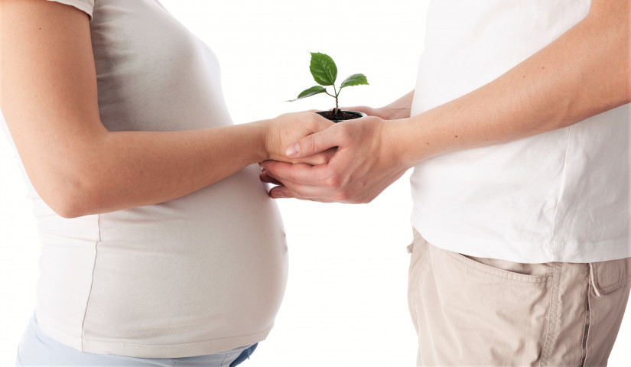
Здоровье матерей и новорожденных – это основа здоровья семьи и общества и залог благополучного будущего для всех нас.
Всемирный день здоровья, который будет отмечаться 7 апреля 2025 г., положит начало кампании продолжительностью в год, посвященной охране здоровья матерей и новорожденных.
В рамках этой кампании, которая пройдет под девизом "Здоровое начало жизни – залог благополучного будущего", к правительствам стран и мировому сообществу в области здравоохранения будет обращен призыв активизировать усилия по ликвидации предотвратимой материнской и младенческой смертности и уделять приоритетное внимание здоровью и благополучию женщин в целом.
ВОЗ и партнеры также будут распространять полезную информацию по вопросам охраны здоровья во время беременности и родов, а также укрепления здоровья в послеродовой период.
Охрана здоровье матерей и новорожденных в Европейском регионе ВОЗ
Несмотря на достигнутые за последние несколько десятилетий успехи, последние тенденции в Европейском регионе указывают на стагнацию и – что особенно тревожно – даже ухудшение показателей здоровья матерей и новорожденных.
Кампания по случаю Всемирного дня здоровья 2025 г. охватывает пять важнейших направлений для неотложных действий, особо актуальных для Региона.
- Решение проблемы стагнации и ухудшения показателей здоровья матерей и новорожденных
В одном лишь 2020 г. в Европейском регионе из-за осложнений во время беременности и родов умерли примерно 1000 женщин – больше, чем в предыдущем году. С тех пор ситуация улучшилась, но в 2023 г. показатели материнской смертности все еще превышали уровень, существовавший до пандемии.
- Обеспечение финансовой защиты (финансовой доступности медицинского обслуживания) для беременных женщин и молодых матерей
Доступ к услугам по охране материнского здоровья должен восприниматься как одно из основных прав человека, а не как привилегия благодаря определенному правовому статусу, финансовому положению или социальному или этническому происхождению. Необходимо устранить финансовые барьеры для доступа и сделать так, чтобы все беременные женщины и молодые матери могли получать необходимую им помощь, не испытывая при этом финансовых трудностей.
- Поддержка и защита для акушерок и акушеров-гинекологов
Акушерки и акушеры-гинекологи составляют основу системы ухода за матерями и новорожденными: они предоставляют большую часть услуг по охране репродуктивного здоровья и здоровья матерей и новорожденных. Для того, чтобы предоставлять услуги высокого качества, эти специалисты, которые помогают обеспечить безопасное течение беременности и безопасные роды, нуждаются в поддержке, защите и достойной оплате труда.
- Приоритетное внимание к защите психического здоровья беременных женщин и молодых матерей
Психическое здоровье – это неотъемлемая часть общего благополучия; при этом перинатальные психические расстройства остаются серьезной проблемой при беременности. Из-за различных препятствий системного характера женщины часто не могут получить доступ к необходимым услугам по охране психического здоровья во время и после беременности, поэтому плановые услуги по охране материнства должны включать в себя меры по защите психического здоровья, с заблаговременной диагностикой и вмешательствами.
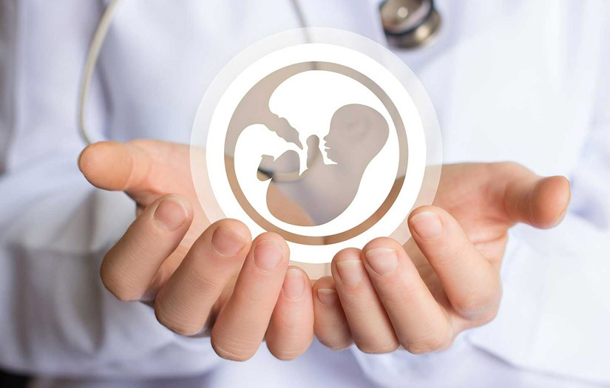
- Абсолютная нетерпимость к насилию в отношении беременных женщин и матерей
Любые формы насилия в отношении беременных женщин и матерей представляют собой серьезную угрозу здоровью матерей и новорожденных и являются абсолютно неприемлемыми. Необходимо осуществлять политику по защите матерей от насилия, с обеспечением систем поддержки жертв насилия и формированием культуры уважения и безопасности в медицинских учреждениях.
ВОЗ и партнеры также будут распространять полезную информацию по вопросам охраны здоровья во время беременности и родов, а также укрепления здоровья в послеродовой период.
Забота о здоровье матерей и новорожденных – лучший вклад в будущее человечества и будущее наших детей!

Будьте здоровы!

Материал составлен по открытым Интернет-ресурсам

